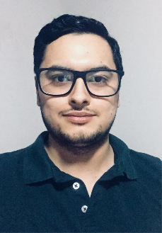 Iván eduardo Balderas adÁn

Lanceros del Norte 2918 Colonia La República MTY NL |8661725523 | balderas_mx@outlook.com

# Resumen de aptitudes

Experiencia en el ramo industria metal mecánica, trabajo bajo presión, trabajo en equipo.

# Formación

## Estudiante de Ingeniería en Logística

Universidad Metropolitana de Monterrey

# Experiencia

## Trinity Rail

### Inspector de Calidad | 10 de octubre del 2014 a 10 de enero 2020

Inspección dimensional de piezas y ensambles durante y después del proceso.

Ensambles y soladura para carros de Ferrocarril tipo Tank Car y Box Car.

Experiencia en soldadura ( microalambre, manual y arco sumergido)

Fabricación de piezas en plasmas y prensas.

Equipo de medición, (Vernier, micrómetro, flexometro etc.)

Experiencia en inspección recibo de materia prima de proveedores

Experiencia en embarques

Maquinados CNC, Torno, Fresadora.

Reportes de no Conformidad.

Apoyo en analisis de calidad para definir acciones correctivas

Pruebas no destructivas, (Líquidos penetrantes).

Control de rechazos y Scrap

Kaizen, 8Ds, 5 porque, 5s

# Speco

Inspector de Calidad | Junio 2013 a Diciembre 2013

Inspeccionar la soldadura de arco sumergido para armado y ensamble de torres eólicas.

Reportes de no conformidad, inspección primera pieza

Instrumentos de medición flexómetro, Vernier, micrómetro,

Positector (para medir espesores)

Pruebas de ultrasonido para detectar defectos en soldadura ( grietas, poros etc)

**GD Copper**

Team Leader | Diciembre del 2012 a Junio del 2013

Asegurar el abastecimiento de materia prima en líneas de producción, para cumplir con el programa de producción.

Supervisar las actividades del personal operativo y asegurar la producción en tiempo y forma.

Responsable de la aplicación de 5’s en su área de trabajo.

Conocer los peligros, riesgos y dar cumplimiento a las medidas de control de su área.

Participar en la investigación de accidentes e incidentes.